Павлодарский государственный университет имени С. Торайгырова
Научная библиотека имени академика С. Бейсембаева

Информационные ресурсы ELSEVIER
SciVerse ScienceDirect
Руководство пользователя

Павлодар, 2014

ББК 004

Составитель: А.П. Бенадыкова

Информационные ресурсы ELSEVIER. SciVerse ScienceDirect. Руководство пользователя / Составитель: А.П. Бенадыкова – Павлодар: НБ ПГУ им. С Торайгырова. 2014.- 15 с.

Представлены пошаговые инструкции и понятные иллюстрации для выполнения следующих действий: простой поиск, просмотр результатов поиска, уточнение условий поиска, подробное отображение результатов поиска, навигация по системе SciVerse ScienceDirect, персонализация системы SciVerse ScienceDirect, обращение за дополнительной помощью.

Содержание

Введение _ _ _ _ _ _ _ _ _ _ _ _ _ _ _ _ _ _ _ _ _ _ _ _ _ _ _ _ _ _ _4
1 Простой поиск _ _ _ _ _ _ _ _ _ _ _ _ _ _ _ _ _ _ _ _ _ _ _ _ _ _ _ 5
2 Просмотр результатов поиска _ _ _ _ _ _ _ _ _ _ _ _ _ _ _ _ _ _ _ 6
3 Уточнение условий поиска _ _ _ _ _ _ _ _ _ _ _ _ _ _ _ _ _ _ _ _ _ 8
4 Подробное отображение результатов поиска _ _ _ _ _ _ _ _ _ _ _ 9 5 Навигация по системе SciVerse ScienceDirect _ _ _ _ _ _ _ _ _ _ 11
6 Персонализация системы SciVerse ScienceDirect _ _ _ _ _ _ _ _ 13
7 Обращение за дополнительной помощью _ _ _ _ _ _ _ _ _ _ _ _ 15

Введение

SciVerse ScienceDirect — это собрание полнотекстовых материалов, входящее в базу данных SciVerse компании Elsevier. Это важная научная экосистема, упрощающая процесс совместной работы, способствующая инновациям и ускоряющая научную работу в целом. SciVerse объединяет в себе ставшие знакомыми пользователям проверенные данные полнотекстовых статей баз SciVerse ScienceDirect и рецензированных материалов базы SciVerse Scopus (в зависимости от вашей подписки) и сети Интернет с использованием перспективных приложений, разработанных научным сообществом, обогащающих и повышающих ценность материалов базы.
Для того чтобы придать своей научной работе глубину, исследователи зачастую обращаются к прошлому. Однако старые материалы бывает непросто найти. И даже самые ответственные организации считают, что собирать, хранить и заносить в каталоги огромное количество устаревших данных непрактично. Elsevier Journal Backfiles на SciVerse ScienceDirect — это интерактивный архив старых журналов, опубликованных в 1994 году и ранее. В собрание архивных данных входят все журналы и материалы по основным предметным областям, выпущенные до 1995 г., давность которых зависит от наличия у Elsevier прав на публикацию соответствующих материалов в электронном виде. Как правило, в нашем собрании представлены все выпуски того или иного журнала, вплоть до первого выпуска первого издания. Сейчас в программе Elsevier Journal Backfiles представлены подборки данных по 29 предметным областям и заголовкам. Вместе с более новыми архивными изданиями в данной программе содержится более четырех миллионов статей.
Программа Journal Backfiles предоставляет исследователям и библиотекарям ряд удобных возможностей:
─ в формате PDF для поиска доступен весь текст статьи с цитатами, выдержками и ссылками;
─ благодаря интуитивно понятным, расширенным поисковым функциям SciVerse ScienceDirect искать статьи быстро и удобно.
─ удобная система доступа к электронным материалам экономит время и повышает эффективность вашей работы.
Экономия времени, денег и места на хранение материалов.
Гарантия обширности и полноты собрания материалов.
Заполнение пробелов в архивах без необходимости приобретать отдельные печатные издания.
Уменьшение физического объема архива может составить до пяти метрических тонн бумаги!

1 Простой поиск

В начале работы можно просто ввести несколько ключевых слов в поле Quick Search (Быстрый поиск), которое можно найти на любой странице. Функция быстрого поиска отлично справляется с наиболее распространенными задачами и ищет следующие материалы: статьи по выбранной теме, по особым терминам, конкретные заголовки конкретных авторов, стати по дате публикации / изданию / выпуску /, странице, только изображения (например, таблицы, рисунки, видеоролики). На странице Advanced Search (Расширенный поиск), расположенной на главной панели навигации, можно ограничить поиск конкретной предметной областью, предпочтительными или доступными источниками, а также диапазонами дат. Кроме того, здесь же можно выполнить экспертный поиск (Expert search). Вы также можете выбрать для поиска одну из четырех вкладок (Journals (Журналы), Books (Книги), Reference Works (Справочные издания) и Images (Изображения)).

2 Просмотр результатов поиска

Список результатов поиска содержит результаты вашего поискового запроса и предоставляет вам возможность просмотреть нужные статьи в формате HTML (щелкнув по заголовку) или в формате PDF. Выбрав значки права доступа, вы узнаете, доступен ли вам полный текст статьи или только ее аннотация. Для ознакомления с аннотацией той или иной статьи воспользуйтесь функцией Show preview (Предварительный просмотр) или Open all previews (Предварительный просмотр: открыть все). По умолчанию в списке результатов поиска доступны графические аннотации.
Результаты поиска можно упорядочить по параметру Relevance (Релевантность) (по умолчанию) или Date (Дата).
В списке результатов поиска можно сделать следующее:
─ отправить ту или иную статью по электронной почте;
─ экспортировать цитаты (и аннотации) в различных форматах;
─ вы можете одновременно загрузить до 20 статей в формате PDF с помощью функции Download multiple PDFs (Загрузить несколько файлов PDF). Имена загружаемых файлов можно задавать автоматически или выбрать согласно собственным правилам именования.
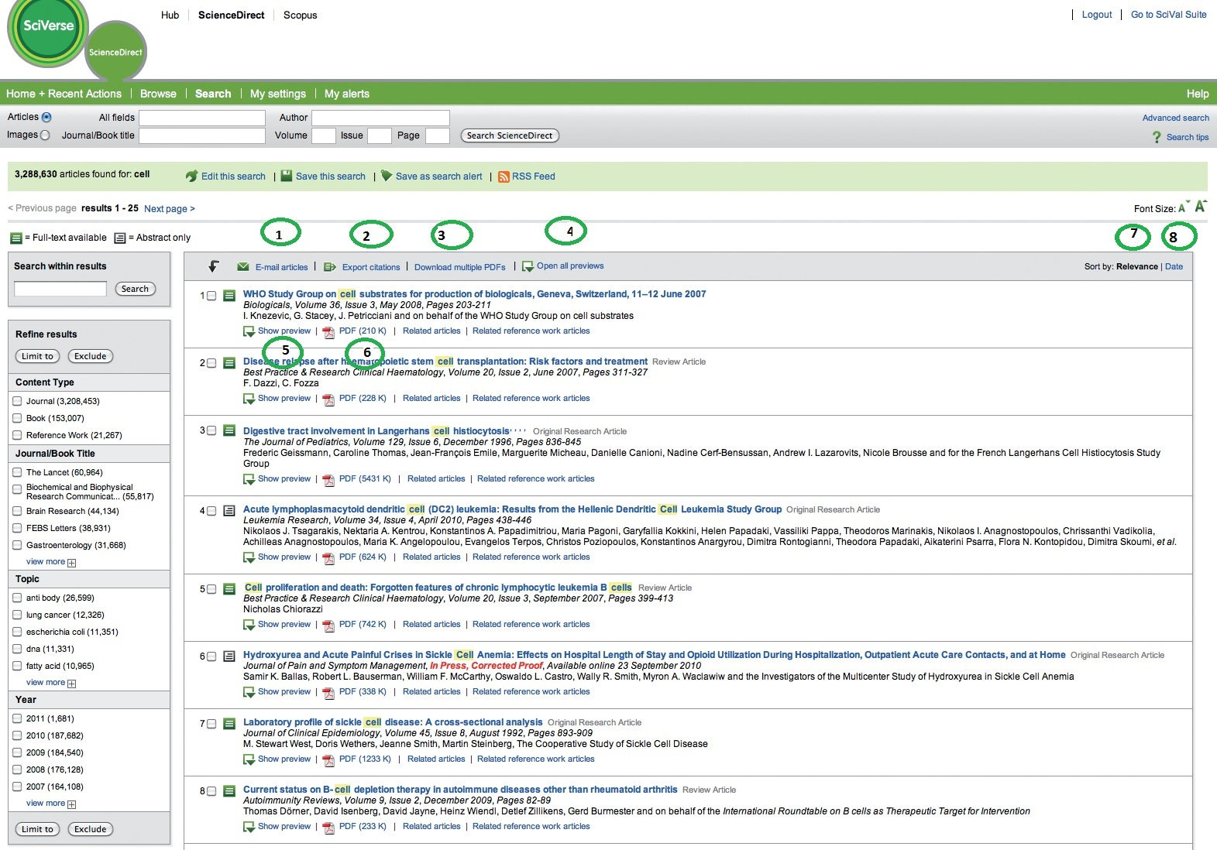

1 Email articles (Отправить статьи по электронной почте)
2 Export this search (Экспортировать эти результаты поиска)
3 Download multiple PDF’s (Загрузить несколько файлов PDF)
4 Open all previews (Предварительный просмотр: открыть все)
5 Show previews (Предварительный просмотр)
6 PDF
7 Sort by relevance (Сортировка по релевантности)
8 Sort by date (Сортировка по датам)

3 Уточнение условий поиска

С помощью функции Search within results (Поиск среди результатов) можно уточнить первоначальный поисковый запрос, добавив в него дополнительные условия поиска. Также можно исключить из результатов поиска определенные материалы по параметрам Content Type (Тип материала), Journal/Book Title (Название журнала/книги) или Publication Years (Годы публикации). Кроме того, данная функция предлагает темы (Topics) в виде ключевых слов для дополнительного уточнения условия поиска и получения именно тех результатов, которые вам нужны.

4 Подробное отображение результатов поиска

Из таблицы статей SciVerse ScienceDirect можно сразу же перейти к компонентам выбранной статьи, представляющим для вас наибольший интерес, это может быть полный текст статьи (Article), содержащиеся в ней иллюстрации и таблицы (Figures and Tables) либо список источников (References), использованных для создания этой статьи. Кроме того, как и в списке результатов поиска, здесь можно отправить ту или иную статью по электронной почте с помощью функции Email the article, экспортировать из нее цитаты с помощью функции Export citation или открыть ее в формате PDF.

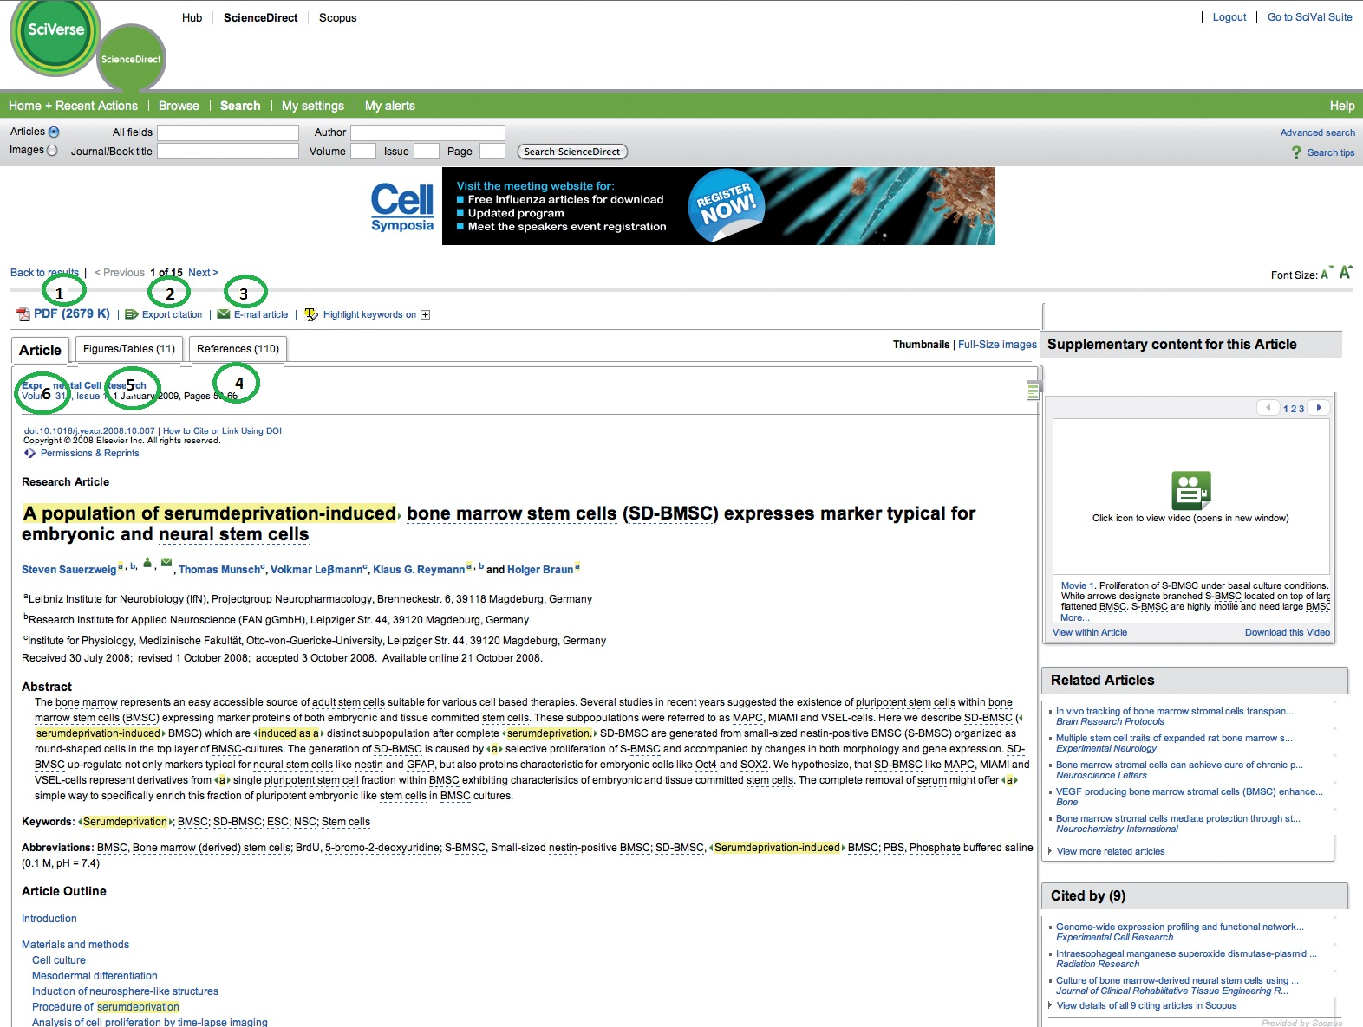

1 PDF
2 Export citation (Экспорт цитаты)
3 Email article (Отправить статью по электронной почте)
4 References (Ссылки)
5 Figures and tables (Иллюстрации и таблицы)
6 Article (Статья)
Благодаря SciVerse ScienceDirect вы получите не просто содержимое той или иной статьи, но гораздо больше, а именно:
Дополнительную информацию прилагаемую автором или авторами к данной статье, в том числе видеоролики, аудиозаписи, таблицы в формате Excel, слайд-шоу в формате PowerPoint и многое другое.
Информацию о других журнальных статьях в базе данных SciVerse ScienceDirect, связанных с выбранной статьей, благодаря чему снижается риск пропустить другую важную информацию.
Список аннотаций из базы данных SciVerse Scopus, в которых использованы цитаты из выбранной статьи.
Знакомясь с новой темой, можно найти по ней базовую и общую информацию, обратившись к справочным изданиям в базе данных SciVerse ScienceDirect, имеющим непосредственное отношение к выбранной статье.
Помимо этого, SciVerse ScienceDirect предлагает пользователям доступ к постоянно растущему количеству тематических собраний информации из внешних источников. Примеры подобной информации поможет найти функция Highlight keywords (Выделить ключевые слова), отображающая дополнительные гиперссылки на контекстуальную информацию из выбранной статьи.
• EMBL Reflect: информация о белках, генах и синтетических низкомолекулярных препаратах, собранная Европейской лабораторией молекулярной биологии European Molecular Biology Laboratory (сокращенно — EMBL) с помощью собственной службы под названием Reflect. При щелчке выделенного элемента откроется всплывающее окно, в котором будут представлены сведения о данном термине, а также ссылка для быстрого перехода к следующим данным:
• По каждому белку или гену Reflect предоставляет данные о структуре домена, субклеточной локализации, трехмерном представлении структуры и взаимодействующим веществам
• По синтетическим низкомолекулярным препаратам Reflect предоставляет данные об их химической структуре и взаимодействующим веществам
• NextBio: сопутствующая информация, собранная системой NextBio, предоставляет специалистам по биологии, медицине и химии возможность проанализировать содержимое базы данных SciVerse ScienceDirect и выполнить поиск в коллекции рецензированной литературы SciVerse ScienceDirect, а также в общедоступных ресурсах научно-исследовательских данных из системы PubMed, документации о клинических исследованиях и экспериментах, а также из новостных статей. Кроме того, в правой части страницы с результатами поиска находится ссылка на контекстуальную информацию, предоставляемую NextBio.

5 Навигация по системе SciVerse ScienceDirect

В качестве альтернативы поисковой системе SciVerse ScienceDirect предоставляет пользователям возможность просто просмотреть список названий журналов и книг. Этот список можно открыть непосредственно с главной страницы веб-сайта или с помощью кнопки Browse (Обзор) в главном окне навигации.

Работу со страницей Browse (Обзор) можно начать с просмотра алфавитного списка всех названий, упорядочить данный список по теме либо сразу же перейти к избранным названиям. По отображаемым значкам права на доступ можно узнать, есть ли у вас доступ к полному тексту выбранного материала или только к аннотациям. Можно сразу же перейти к данным о новейших исследованиях, щелкнув ссылку Articles in press (Статьи в печати), ведущую к статьям, которые утверждены на печать, но еще не напечатаны. Добавляйте те или иные названия в личный список Favorites (Избранное) и оставайтесь в курсе новых событий научного мира, настроив функцию Article Feeds (Новые поступления статей) и/или Volume/Issue alerts (Уведомления о новых изданиях/выпусках).
Выбрав название того или иного журнала или книги, на их домашней странице можно найти списки изданий/выпусков этого журнала или книги, а также содержание последнего выпуска с возможностью быстрого доступа и навигации. При наличии подписки на соответствующие результаты поиска вам будет доступен полный текст, а при ее отсутствии — аннотации.

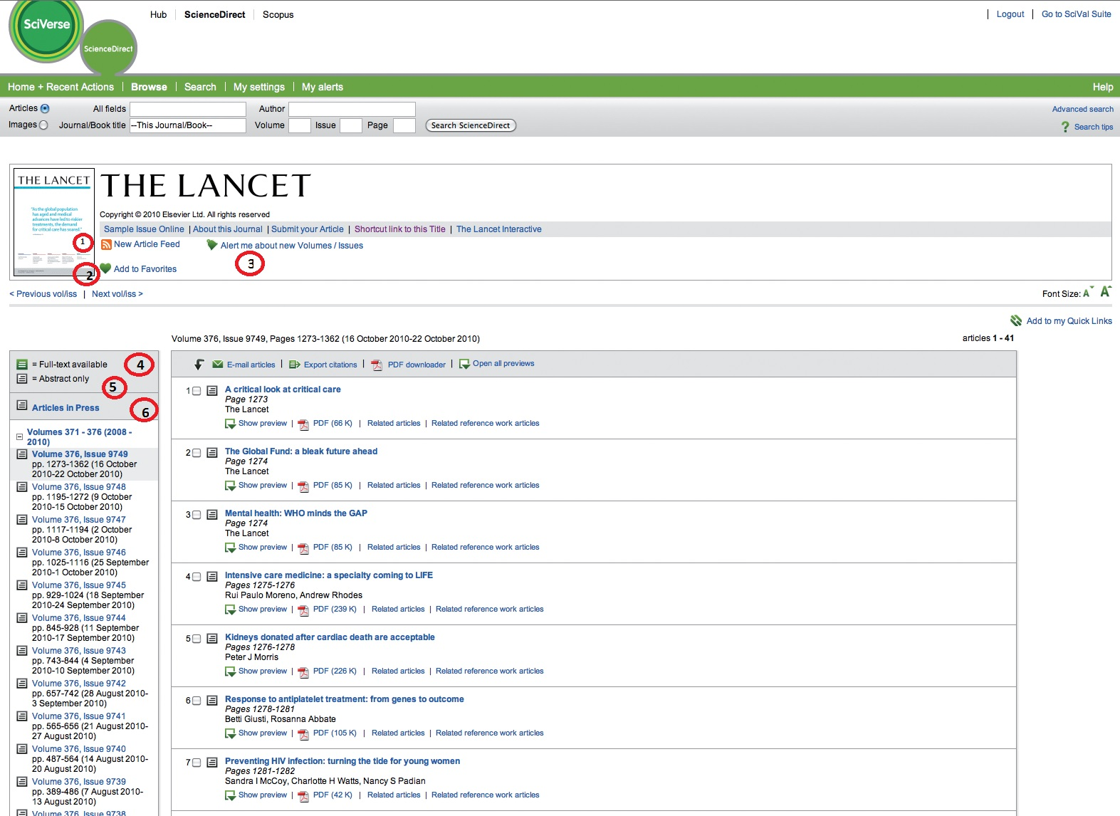

1 Article feed (Новые поступления статей)
2 Add to favorites (Добавить в избранное)
3 Alert about new Volumes/Issues (Уведомление о новых изданиях/выпусках)
4 Full text (Полный текст)
5 Abstracts-only (Только аннотации)
6 Articles in Press (Статьи в печати)

Интуитивно понятная структура страницы Table of Contents (Содержание) поможет найти нужные сведения, отфильтровав информацию по изданию, выпуску, аннотациям или статьям. Кроме того, будут доступны различные методы вывода нужной информации (функции E-mail articles (Отправить статьи по электронной почте), Export citations (Экспорт цитат), а также загрузка и переименование нескольких файлов PDF одновременно с помощью инструментального средства PDF Downloader (Средства загрузки файлов PDF)). На домашней странице того или иного журнала несложно настроить уведомления о новых изданиях/выпусках, а также о новых поступлениях статей.
6 Персонализация системы SciVerse ScienceDirect

SciVerse ScienceDirect поддерживает самые разнообразные функции персонализации, позволяющие пользователю всегда оставаться в курсе новых событий и настраивать систему SciVerse ScienceDirect в соответствии со своими потребностями.
Для того чтобы воспользоваться функциями персонализации SciVerse ScienceDirect, вам необходимо зарегистрироваться в нашей системе под определенным именем пользователя и паролем, создав для себя личный профиль. Для настройки профиля щелкните ссылку Register (Регистрация) в правом верхнем углу любой страницы веб-сайта SciVerse ScienceDirect. Если вам требуется удаленный доступ к SciVerse ScienceDirect, то вместо этого вам следует отправить библиотекарю запрос на учетные данные для удаленного входа в нашу систему. В системе SciVerse доступ к любым продуктам осуществляется с помощью одинаковых учетных данных (если позволяет подписка).

Войдя в нашу систему, вы можете настроить главную страницу нашего веб-сайта так, как вам удобно. Можно персонализировать следующие параметры:
Quick Links (быстрые ссылки, к числу которых в том числе относятся ссылки за пределами системы SciVerse ScienceDirect).
Recent Actions (Последние действия).
Favorite Journals/Books (Избранные журналы/книги).
Эти функции можно включить или выключить.
Мои настройки
В меню My Settings (Мои настройки) можно изменить собственные регистрационные данные, свои предпочтения, уведомления и пароль. Кроме того, вы можете просмотреть список электронных изданий Electronic Holdings, упорядоченный по изданиям вашей организации.

Настройка уведомлений

На веб-сайте SciVerse ScienceDirect можно настроить уведомления и создать каналы RSS, которые ежедневно, еженедельно или ежемесячно будут оповещать вас о следующих событиях:
О появлении новых результатов поискового запроса, сохраненного в качестве уведомления (Search Alert).
О добавлении в базу данных новых статей по выбранной теме (Topic Alert).
О новом издании в книжной серии или о новом выпуске журнала, доступном в системе SciVerse ScienceDirect (Volume/Issue Alert).
Уведомления и каналы можно настроить на странице результатов поиска, домашней странице журнала, а также с помощью функции My Alerts (Мои уведомления).

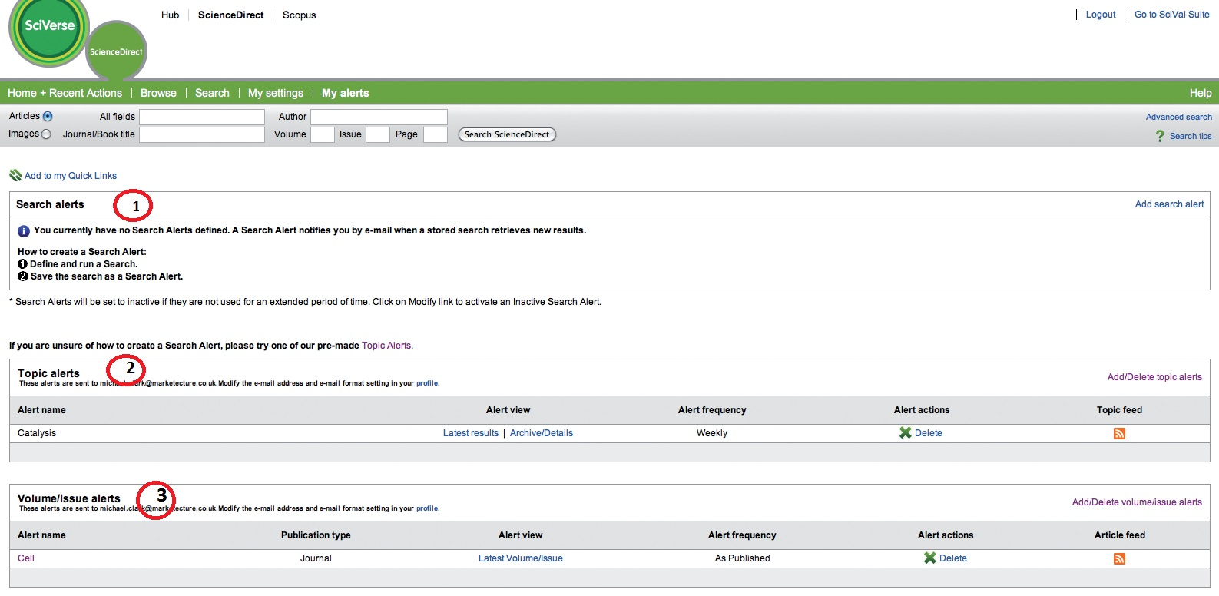

1 Search alerts (Уведомления о результатах поиска)
2 Topic alerts (Уведомления о новых материалах по заданной теме)
3 Volumes/Issues alerts (Уведомления о новых изданиях/выпусках)

7 Обращение за дополнительной помощью

Если вам необходима дополнительная информация по использованию системы SciVerse ScienceDirect, посетите интерактивные ресурсы: Информационный центр компании Elsevier, посвященный проекту SciVerse ScienceDirect:
http://www.info.sciverse.com/sciencedirect/.
Обучающие материалы по управлению системой SciVerse ScienceDirect:
http://www.info.sciverse.com/sciencedirect/using/quickstarttools/tutorials.
Можно также зарегистрироваться на участие в живой демонстрации или посмотреть ее в записи на веб-сайте Training Desk:
http://trainingdesk.elsevier.com.
Также существует версия веб-сайта SciVerse ScienceDirect для мобильных устройств:
http://www.info.sciverse.com/sciencedirect/mobile.

